Trường:................................
Tổ:......................................... Họ và tên giáo viên:...................................

CHỦ ĐỀ 4
BÀI 7 – TIẾT 1
Hát bài Khúc ca chào xuân
Trải nghiệm và khám phá: Chép nhạc hai bè
Môn học: Âm nhạc; lớp: 8
Thời gian thực hiện: 01 tiết
I. Yêu cầu cần đạt
– Hát đúng cao độ, trường độ, sắc thái và lời ca bài Khúc ca chào xuân; biết hát kết hợp gõ đệm theo phách hoặc vận động theo nhạc; biết hát bè đơn giản.
– Biết vận dụng, sáng tạo âm nhạc thông qua hoạt động trải nghiệm và khám phá.
– Tích cực, chủ động, hợp tác trong các hoạt động luyện tập theo nhóm, tổ, lớp.
– Có ý thức học tập tốt môn Âm nhạc; tích cực tham gia hoạt động âm nhạc.

II. Thiết bị dạy học và học liệu
– Đàn phím điện tử.
– Nhạc cụ gõ.
– File audio (hoặc video) nhạc đệm và hát mẫu bài Khúc ca chào xuân.
III. Tiến trình dạy học
- Hoạt động mở đầu (khoảng 1 – 2 phút)
GV yêu cầu HS kể tên những bài hát có xuất xứ nước ngoài đã được học ở lớp 6 và lớp 7; hoặc lựa chọn một trong các hình thức: vận động theo nhạc, hát tập thể, trò chơi âm nhạc, đố vui,...
Nội dung & hoạt động của GV | Hoạt động của HS
1. Hát bài Khúc ca chào xuân (khoảng 32 – 33 ph)
– Giới thiệu tên bài hát, tên tác giả.  – Tìm hiểu nội dung của bài hát. | – Tập trung lắng nghe.  – Tự tìm hiểu nội dung của bài hát thông qua lời ca rồi trình bày trước lớp.
– Nghe bài hát mẫu (mở file nhạc hoặc hát mẫu). | – Nghe bài hát kết hợp với vận động cơ thể hoặc biểu lộ cảm xúc.
– Giới thiệu cấu trúc của bài hát: Bài hát có cấu trúc một đoạn (16 nhịp) và có hai bè. | – Tập trung lắng nghe.
– Khởi động giọng hát (có thể thay thế bằng hát tập thể một bài lúc đầu giờ) | – Khởi động giọng hát theo hướng dẫn của GV.
– Tập hát từng câu, ghép nối các câu theo lối “móc xích”: câu hát 1 nối với câu hát 2; câu hát 3 nối với câu hát 4;...  Bè 1  + Câu 1: Mưa từng hạt .... xào xạc.  + Câu 2: Chim líu lo … mùa xuân.  + Câu 3: Xuân về .... rộn ràng.  + Câu 4: Vui hát … đẹp tươi.  (Lưu ý HS: câu hát 1 và câu hát 3 có giai điệu giống nhau; câu hát 2 và câu hát 4 có tiết tấu giống nhau).  Bè 2  + Câu 1: Mưa rơi .... khẽ lay.  + Câu 2: Chim ca vang … đang sang.  + Câu 3: Mang yêu thương .... bốn phương.  + Câu 4: Vui hát … đang về.  (Lưu ý HS: câu hát 1 và câu hát 3 có giai điệu giống nhau; câu hát 2 và câu hát 4 có giai điệu chỉ khác ở nốt nhạc cuối cùng; cần hát liền tiếng và ngân đủ trường độ của các nốt nhạc). | – Tập hát từng câu theo hướng dẫn của GV.
– Tập hát hai bè: ghép hai bè với nhau theo từng câu hát. | – Ghép hai bè theo hướng dẫn của GV.
– Hai bè hát hoàn chỉnh cả bài, kết hợp vỗ tay nhịp nhàng, thể hiện sắc thái nhẹ nhàng, vui tươi. | – Hát theo yêu cầu của GV.
– Trình bày bài hát theo tổ, nhóm, cặp (chỉ định hoặc gọi theo tinh thần xung phong). | – Luyện tập theo tổ, nhóm, cặp sau đó trình bày trước lớp (theo dõi và nhận xét phần trình bày của các bạn).
2. Trải nghiệm và khám phá: Chép nhạc hai bè (khoảng 8 – 10 ph)
– Nêu yêu cầu của hoạt động. | – Tập trung theo dõi sau đó hoạt động theo nhóm.
– Trình bày kết quả. | – Đại diện nhóm trình bày trước lớp (các nhóm khác theo dõi và nhận xét phần thể hiện của các bạn).
– Nhận xét, góp ý, đánh giá. Tham khảo đáp án:  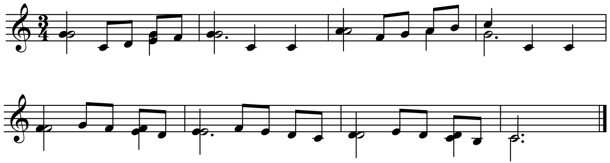 | – Tập trung lắng nghe

- Cuối tiết học, GV chốt lại yêu cầu của tiết học và nhận xét giờ học.

Trường:................................
Tổ:......................................... Họ và tên giáo viên:...................................

CHỦ ĐỀ 4
BÀI 7 – TIẾT 2
Nghe tác phẩm Waltz in A Minor; Nhạc sĩ Frederic Chopin
Ôn tập bài hát Khúc ca chào xuân
Môn học: Âm nhạc; lớp: 8
Thời gian thực hiện: 01 tiết
I. Yêu cầu cần đạt
– Cảm nhận được vẻ đẹp của tác phẩm Waltz in A Minor; biết vận động cơ thể hoặc gõ đệm phù hợp với nhịp điệu.
– Nêu được đôi nét về cuộc đời và thành tựu âm nhạc của nhạc sĩ Frederic Chopin.

– Hát đúng cao độ, trường độ, sắc thái và lời ca bài Khúc ca chào xuân; biết hát bè đơn giản; biết biểu diễn bài hát theo các hình thức khác nhau.

– Tích cực, chủ động, hợp tác trong các hoạt động luyện tập theo nhóm, tổ, lớp.

– Có ý thức học tập tốt môn Âm nhạc; tích cực tham gia hoạt động âm nhạc.

II. Thiết bị dạy học và học liệu
– Đàn phím điện tử.
– Nhạc cụ gõ.
– File audio (hoặc video) nhạc đệm và hát mẫu bài Khúc ca chào xuân.
– File audio (hoặc video) tác phẩm Waltz in A Minor.
– Tư liệu minh hoạ nội dung: Nhạc sĩ Frederic Chopin.
III. Tiến trình dạy học
- Hoạt động mở đầu (khoảng 1 – 2 phút)
GV yêu cầu HS kể tên một số nhạc sĩ nổi tiếng trên thế giới; hoặc lựa chọn một trong các hình thức: vận động theo nhạc, hát tập thể, trò chơi âm nhạc, đố vui,...
Nội dung & hoạt động của GV | Hoạt động của HS
1. Nghe tác phẩm Waltz in A Minor; Nhạc sĩ Frederic Chopin (khoảng 20 – 22 ph)
1.1. Nghe tác phẩm Waltz in A Minor
– Giới thiệu tên tác phẩm, tác giả và nêu những yêu cầu khi nghe nhạc. | – Tập trung lắng nghe.
– Nghe tác phẩm lần thứ nhất (mở file audio hoặc video). | – Tập trung theo dõi.
– Tìm hiểu về tác phẩm:  + Giao nhiệm vụ cho các nhóm.  + Nêu các yêu cầu và câu hỏi gợi mở để HS tự tìm hiểu, khám phá kiến thức:  Bản nhạc Waltz in A Minor được chơi bằng nhạc cụ nào? Bản nhạc được chơi với nhịp độ nhanh hay chậm? Bản nhạc được chơi với cường độ mạnh hay nhẹ? Bản nhạc có tính chất âm nhạc như thế nào? Nêu cảm nhận của em về tác phẩm. | – Thảo luận nhóm để thực hiện yêu cầu và trả lời câu hỏi của GV.
– Nhận xét phần trả lời của HS và giới thiệu tác phẩm:  Waltz in A Minor (Điệu vanxơ giọng La thứ) là một trong những bản waltz ngắn và có cấu trúc đơn giản nhất viết cho piano độc tấu của nhà soạn nhạc thiên tài người Ba Lan Frederic Chopin. Bản nhạc được chơi với nhịp độ hơi nhanh, sắc thái nhẹ nhàng, thể hiện một nỗi buồn man mác. | – Tập trung lắng nghe.
– Nghe tác phẩm lần thứ hai (mở file audio hoặc video). | – Nghe nhạc kết hợp vận động cơ thể hoặc gõ đệm phù hợp với nhịp điệu.
1.2. Nhạc sĩ Frederic Chopin
– Giới thiệu hình ảnh nhạc sĩ Chopin. | – Tập trung quan sát.
– Tìm hiểu về nhạc sĩ Chopin:  + Giao nhiệm vụ cho các nhóm.  + Nêu các yêu cầu và câu hỏi gợi mở để HS tự tìm hiểu, khám phá kiến thức:  Nhạc sĩ Chopin là người nước nào? Từ thuở nhỏ, năng khiếu âm nhạc của ông được bộc lộ như thế nào? Âm nhạc của Chopin có đặc điểm gì? Em đã được nghe những tác phẩm nào của nhạc sĩ Chopin? Em thích nhất tác phẩm nào? Vì sao? Nghệ sĩ nào của Việt Nam đã từng đoạt giải trong cuộc thi piano quốc tế mang tên Frederic Chopin? | – Thảo luận nhóm để thực hiện yêu cầu và trả lời câu hỏi của GV.
– Nhận xét phần trả lời của HS và giới thiệu về nhạc sĩ Chopin:  Frederic Chopin (1810 – 1849) là nhạc sĩ thiên tài người Ba Lan. Ông không chỉ là một nhà soạn nhạc nổi tiếng mà còn là một nghệ sĩ biểu diễn piano xuất chúng.  Chopin bộc lộ tài năng âm nhạc từ lúc còn nhỏ. Ông bắt đầu học piano khi mới lên 3 tuổi, lúc 8 tuổi đã có khả năng biểu diễn xuất sắc trước công chúng và sáng tác những bản nhạc nổi tiếng. Từ đó ông được coi là thần đồng âm nhạc. Năm 20 tuổi, Chopin rời quê hương Ba Lan sang Pháp và sống ở đó cho đến khi mất vì bệnh lúc 39 tuổi.  Chopin để lại khoảng hơn 200 tác phẩm chủ yếu viết cho đàn piano ở nhiều thể loại khác nhau. Âm nhạc của ông thường mang màu sắc dân ca, dân vũ Ba Lan và thấm đẫm tình yêu quê hương đất nước, khát vọng tự do.  Bắt đầu từ năm 1927, cuộc thi piano quốc tế mang tên Frederic Chopin được tổ chức 5 năm một lần tại Ba Lan. Ở cuộc thi lần thứ 10 tổ chức năm 1980, nghệ sĩ piano Việt Nam Đặng Thái Sơn đã đoạt giải Nhất và là người châu Á đầu tiên nhận được giải thưởng này. | – Tập trung lắng nghe.
– Nghe một vài trích đoạn các tác phẩm của nhạc sĩ Chopin: Nocturne in Eb Major, Étude số 3 (Nỗi buồn),…(GV mở file audio hoặc video) | – Tập trung lắng nghe.
2. Ôn tập bài hát Khúc ca chào xuân (khoảng 20 – 21 phút)
– Khởi động giọng hát (có thể thay thế bằng hát tập thể một bài lúc đầu giờ) | – Khởi động giọng hát theo hướng dẫn của GV.
– Nghe bài hát mẫu (mở file nhạc hoặc hát mẫu). | – Nghe bài hát kết hợp vỗ tay nhịp nhàng.
– Ôn lại giai điệu bè 1 và bè 2 (mở nhạc đệm và chỉ huy). Sửa những chỗ HS hát sai (nếu có). | – Hát theo yêu cầu của GV. Chú ý thể hiện sắc thái nhẹ nhàng, vui tươi.
– Luyện tập biểu diễn bài hát.  Hát có lĩnh xướng  Hát lần 1: Lĩnh xướng hát bè 1: Mưa từng hạt … mùa xuân.  Đồng ca hát bè 1: Xuân về … đẹp tươi.  Hát lần 2: Nhóm 1 hát bè 1.  Nhóm 2 hát bè 2.  Hát đối đáp  Hát lần 1: Nhóm 1: Mưa từng hạt … xào xạc.  Nhóm 2: Chim líu lo … mùa xuân.  Nhóm 1: Xuân về … rộn ràng.  Nhóm 2: Vui hát lên … đẹp tươi.  Hát lần 2: Nhóm 1 hát bè 1.  Nhóm 2 hát bè 2. | – Luyện tập biểu diễn theo yêu cầu của GV.
– Luyện tập và trình bày bài hát theo tổ, nhóm, cặp. | – Luyện tập biểu diễn bài hát theo tổ, nhóm, cặp, sau đó trình bày trước lớp (theo dõi và nhận xét phần trình bày của các bạn).

- Cuối tiết học, GV chốt lại yêu cầu của tiết học và nhận xét giờ học.

Trường:................................
Tổ:......................................... Họ và tên giáo viên:...................................

CHỦ ĐỀ 4
BÀI 8 – TIẾT 1
Bài đọc nhạc số 4
Bài hoà tấu số 4
Môn học: Âm nhạc; lớp: 8
Thời gian thực hiện: 01 tiết
I. Yêu cầu cần đạt
– Đọc đúng tên nốt, cao độ và trường độ Bài đọc nhạc số 4; biết đọc nhạc kết hợp gõ đệm theo phách; biết đọc nhạc hai bè.
– Chơi được Bài hoà tấu số 4 cùng các bạn.
– Tích cực, chủ động, hợp tác trong các hoạt động luyện tập theo nhóm, tổ, lớp.
– Có ý thức học tập tốt môn Âm nhạc; tích cực tham gia hoạt động âm nhạc.

II. Thiết bị dạy học và học liệu
– Đàn phím điện tử.
– Nhạc cụ thể hiện giai điệu, thể hiện hoà âm (kèn phím,…).
– Nhạc cụ gõ: maracas, triangle (có thể thay thế bằng 2 loại nhạc cụ gõ khác).
III. Tiến trình dạy học
- Hoạt động mở đầu (khoảng 1 – 2 phút)
GV yêu cầu HS so sánh bản nhạc Bài đọc nhạc số 4 với bản nhạc bài Khúc ca chào xuân rồi nêu nhận xét: hoặc lựa chọn một trong các hình thức: vận động theo nhạc, hát tập thể, trò chơi âm nhạc, đố vui,...
Nội dung & hoạt động của GV | Hoạt động của HS
1. Bài đọc nhạc số 4 (khoảng 18 – 20 ph)
– Đọc gam Đô trưởng đi lên và đi xuống.  – Đọc các nốt trục đi lên và đi xuống: C – E – G – C. | – Luyện tập theo hướng dẫn của GV.
– Giới thiệu Bài đọc nhạc số 4. | – Tập trung lắng nghe.
– Tìm hiểu Bài đọc nhạc số 4: Có những cao độ và trường độ nào? Có mấy nét nhạc? Có mấy bè? | – Trả lời các câu hỏi của GV.
– Luyện tập tiết tấu: | – Luyện tập tiết tấu theo hướng dẫn của GV.
– Đọc từng nét nhạc của bè 1 kết hợp gõ phách, ghép nối các nét nhạc với nhau.  + Nét nhạc 1: 4 ô nhịp.  + Nét nhạc 2: 4 ô nhịp.  (Lưu ý HS những ô nhịp có tiết tấu giống nhau; nét giai điệu ở ô nhịp 6 chính là nét giai điệu ở ô nhịp 5 được hạ thấp độ cao xuống một bậc; nét giai điệu ở ô nhịp 7 chính là nét giai điệu ở ô nhịp 6 được hạ thấp độ cao xuống một bậc). | – Đọc nhạc theo hướng dẫn của GV.
– Đọc từng nét nhạc của bè 2 kết hợp gõ phách, ghép nối các nét nhạc với nhau.  + Nét nhạc 1: 4 ô nhịp.  + Nét nhạc 2: 4 ô nhịp.  (Lưu ý HS hai nét nhạc có tiết tấu giống nhau; cần đọc nhạc liền tiếng và ngân đủ trường độ của các nốt). | – Đọc nhạc theo hướng dẫn của GV.
– Tập đọc nhạc hai bè: ghép hai bè với nhau theo từng nét nhạc. | – Ghép hai bè theo hướng dẫn của GV.
– Hai bè đọc nhạc hoàn chỉnh cả bài kết hợp gõ đệm theo phách. | – Luyện tập theo hướng dẫn của GV.
– Trình bày bài đọc nhạc theo tổ, nhóm, cặp. | – Luyện tập theo tổ, nhóm, cặp sau đó trình bày trước lớp (theo dõi và nhận xét phần trình bày của các bạn).
2. Bài hoà tấu số 4 (khoảng 22 – 23 ph)
– Tìm hiểu bài hoà tấu. | – Thảo luận nhóm, tìm hiểu bài hoà tấu và các ngón bấm để chơi phần bè của mình.
– Nghe mẫu bài hoà tấu (GV chơi mẫu từng bè ) | – Tập trung theo dõi.
– Luyện tập chơi từng nét nhạc, sau đó ghép nối các nét nhạc với nhau (GV hướng dẫn ngón bấm, cách chơi cho từng bè). | – Luyện tập theo hướng dẫn của GV.
– Từng bè trình diễn phần bè của mình. | – Trình bày riêng từng bè.
– Ghép nối các bè theo từng nét nhạc. | – Các bè ghép nối theo hướng dẫn của GV.
– Luyện tập và trình diễn bài hoà tấu theo tổ, nhóm. | – Luyện tập theo tổ, nhóm sau đó trình bày trước lớp (theo dõi và nhận xét phần trình bày của các bạn).
*Lưu ý: Trường nào chưa có điều kiện dạy nhạc cụ thể hiện giai điệu có thể lựa chọn các hoạt động dưới đây để thay thế:
+ Dùng đọc nhạc thay thế cho nhạc cụ thể hiện giai điệu khi luyện tập bài hoà tấu.
+ Sáng tạo thêm các mẫu gõ đệm cho bài hát: dùng các loại nhạc cụ gõ khác nhau; đa dạng động tác cơ thể; gõ bằng các vật dụng như cốc, bút, vỗ tay lên mặt bàn,...
+ Tăng cường hoạt động gõ đệm khi nghe nhạc.
+ Tăng cường hoạt động trải nghiệm và khám phá.

- Cuối tiết học, GV chốt lại yêu cầu của tiết học và nhận xét giờ học.

Trường:................................
Tổ:......................................... Họ và tên giáo viên:...................................

CHỦ ĐỀ 4
BÀI 8 – TIẾT 2
Thể hiện tiết tấu; ứng dụng đệm cho bài hát Khúc ca chào xuân
Ôn tập Bài hoà tấu số 4
Trải nghiệm và khám phá: Thể hiện mẫu tiết tấu bằng cốc nhựa
Môn học: Âm nhạc; lớp: 8
Thời gian thực hiện: 01 tiết
I. Yêu cầu cần đạt
– Thể hiện đúng bài tập tiết tấu bằng nhạc cụ gõ và động tác cơ thể, biết ứng dụng đệm cho bài hát Khúc ca chào xuân.
– Chơi thành thạo Bài hoà tấu số 4 cùng các bạn.
– Biết vận dụng, sáng tạo âm nhạc thông qua hoạt động trải nghiệm và khám phá.
– Tích cực, chủ động, hợp tác trong các hoạt động luyện tập theo nhóm, tổ, lớp.
– Có ý thức học tập tốt môn Âm nhạc; tích cực tham gia hoạt động âm nhạc.

II. Thiết bị dạy học và học liệu
– Đàn phím điện tử.
– Nhạc cụ thể hiện giai điệu, thể hiện hoà âm (kèn phím,…).
– Nhạc cụ gõ: maracas, triangle (có thể thay thế bằng 2 loại nhạc cụ gõ khác).
– File audio (hoặc video) nhạc đệm bài Khúc ca chào xuân.
III. Tiến trình dạy học
- Hoạt động mở đầu (khoảng 1 – 3 phút)
GV yêu cầu HS hát và vận động theo nhịp điệu bài Khúc ca chào xuân; hoặc lựa chọn một trong các hình thức: vận động theo nhạc, hát tập thể, trò chơi âm nhạc, đố vui,...
Nội dung & hoạt động của GV | Hoạt động của HS
1. Thể hiện tiết tấu; ứng dụng đệm cho bài hát Khúc ca chào xuân(khoảng 15 – 16 ph)
1.1. Thể hiện tiết tấu bằng nhạc cụ gõ và động tác cơ thể
– Đọc các mẫu tiết tấu kết hợp vỗ tay: | – Luyện tập thể hiện mẫu tiết tấu theo hướng dẫn của GV.
– Thể hiện các mẫu tiết tấu bằng 2 âm sắc nhạc cụ gõ (GV thị phạm). | – Luyện tập theo nhóm bằng maracas và triangle.
– Thể hiện tiết tấu bằng động tác cơ thể (GV thị phạm). | – Luyện tập theo nhóm.
1.2. Ứng dụng đệm cho bài hát Cánh én tuổi thơ
– Luyện tập đệm bài hát (GV thị phạm và hướng dẫn).  Bè 1  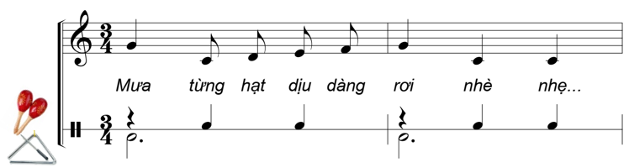  Bè 2  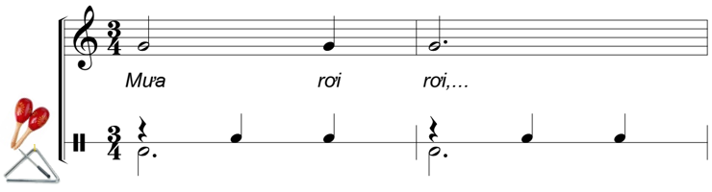 | – Luyện tập đệm theo hướng dẫn của GV.
– Trình diễn theo tổ. nhóm, cặp (có thể vừa hát vừa gõ đệm hoặc một nhóm hát, một nhóm gõ đệm,…). | – Luyện tập theo tổ, nhóm, cặp sau đó trình bày trước lớp (theo dõi và nhận xét phần trình bày của các bạn).
2. Ôn tập Bài hoà tấu số 4 (khoảng 14 – 15 ph)
– Tự ôn bài hoà tấu. | – Các bè ôn luyện theo nhóm hoặc cá nhân.
– Từng bè trình diễn phần bè của mình. Sửa những chỗ chưa đúng (nếu có). | – Trình bày riêng từng bè.
– Các bè hoà tấu cùng nhau. | – Hoà tấu theo yêu cầu của GV.
– Trình diễn bài hoà tấu theo tổ, nhóm. | – Tổ, nhóm trình diễn trước lớp (theo dõi và nhận xét phần trình bày của các bạn).
– Luân chuyển tập chơi các bè khác nhau (bài tập mở, có thể không thực hiện). | – Luyện tập theo yêu cầu của GV.
3. Trải nghiệm và khám phá: Thể hiện mẫu tiết tấu bằng cốc nhựa (khoảng 10 – 11 ph)
– Nêu yêu cầu của hoạt động. Tham khảo các động tác gõ cốc dưới đây:  Bè 1  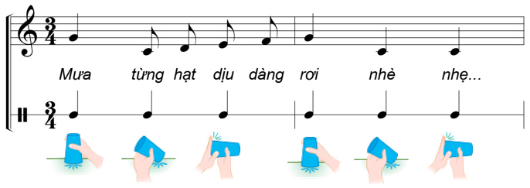  Bè 2  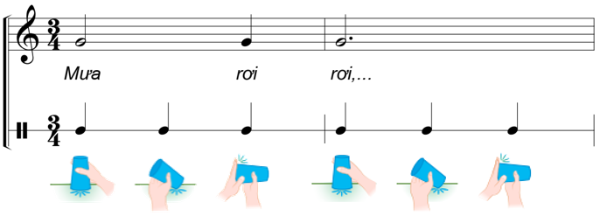 | – Tập trung theo dõi sau đó hoạt động theo nhóm.
– Trình bày kết quả. | – Đại diện nhóm trình bày trước lớp (các nhóm khác theo dõi và nhận xét phần thể hiện của các bạn).
– Nhận xét, góp ý, đánh giá. | – Tập trung lắng nghe

- Cuối tiết học, GV chốt lại yêu cầu của Chủ đề 4 và nhận xét giờ học.

Tài liệu được chia sẻ bởi Website VnTeach.Com
https://www.vnteach.com
Một sản phẩm của cộng đồng facebook Thư Viện VnTeach.Com
https://www.facebook.com/groups/vnteach/
https://www.facebook.com/groups/thuvienvnteach/

